

课程设计
课程名称 数据库应用课程设计
题目名称汽车销售管理系统
摘要
本报告介绍了一个使用Microsoft Access 2003为后台，VB6.0为前台界面 的用于汽车销售管理的数据库管理系统。该系统能够实现对库存信息、系统信息、 销售信息、客户信息的管理功能，即对这些信息编辑、查询和报表功能。
报告首先分析了用户的需求，设计出了系统的功能结构图，然后对系统进行 了概念结构设计，设计出了系统的局部ER图和全局ER图，根据全局ER图对系 统进行了逻辑结构设计，确定出系统的数据结构即关系模式，根据这些关系模式， 在Microsoft Access 2003中，创建了库存信息管理、系统管理、销售信息管理 和客户信息管理四张基本表对象；同时，利用这些表对象，创建了满足用户需求 的各种查询对象；创建了用于信息编辑和浏览的用户窗体，其中包含如控制面板 一样的主窗体；创建了供集中浏览和打印信息的报表对象。最后，使用VB语言 和数据库连接技术创建了用户登录窗体和汽车基本信息管理窗体。
关键词：数据库，Access 2003,汽车销售管理

小组情况
本系统是通过小组全体成员的共同努力，经过讨论分析、分工合作完成的， 具体情况如下：
- 合作的工作
需求分析、概念结构设计、逻辑结构设计和创建表通过小组讨论完成。
- 分工
在数据库系统的总体方案确定之后，小组成员开始分工，独立完成不同的模 块及工作。
目录
1绪论 1
2需求分析 2
2.1系统功能 2
2.2系统数据 3
3概念结构设计. 7
3.1实体分析及其局部E-R图 7
3.2 实体之间的联系及其ER图 9
3.3系统全局ER图 .11
4逻辑结构设计. 12
5数据库设计. 14
5.1创建表对象 14
5.2创建表之间的关系 16
5.3创建查询对象 16
5.4创建窗体及控制面板 16
5.4.1创建控制面板 17
5.4.2创建信息编辑窗体 17
5.5创建报表 17
5.6创建宏 18
6前台界面设计. 19
6.1用户登录窗体 19
6.1.1登录窗体设计 19
6.1.2用户登录窗体的主要代码 19
6.2用户信息浏览编辑窗体 20
6.2.1窗体设计 20
6.2.2主要代码 21
6.3用户信息浏览查询窗体 21
6.3.1窗体设计 21
6.3.2主要代码 22
总结 24
致谢 25
参考文献 26

1绪论
对于各种规模的汽车销售企业来说，汽车销售的管理是否有序直接影响到企 业的经营和发展。汽车从入库到销售、到售后服务是一个有机的整体，它们之间 联系紧密，因此汽车销售管理系统集汽车库存信息、汽车销售信息和客户信息与 一体，使操作员能够方便地处理汽车出入库、销售等信息，也能使经营者及时掌 握库存信息，并根据销售情况，及时调整经营方向，做出好的决策。
该设计使用Access 2003设计了一个能够独立运行的数据库系统，同时使用 VB程序建立了前台用户界面，并使用数据库连接技术实现前台界面与后台数据 库的连接。整个设计过程是通过小组全体成员分工合作完成的，设计内容包括以 下几个方面：
（1） 需求分析通过调查分析系统的功能，画出功能结构图，确定系统涉 及的主要数据项及含义。
（2） 概念结构设计根据需求分析的结果确定系统实体及其联系的局部ER 图，消除ER图中有冲突的属性，画出系统全局ER图。
（3） 逻辑结构设计根据全局ER图设计系统的逻辑结构即表结构。
（4） 数据库设计 根据逻辑结构设计和需求分析在Access 2003中设计表对 象查询对象、窗体对象、报表对象和宏对象。
（5） 使用VB6.0创建用户登录窗体和汽车信息管理窗体，并使用数据库连 接技术将前台界面与后台数据库建立连接。

2需求分析

2.1系统功能
随着信息化技术的飞速发展，高效的汽车销售管理系统是当前信息化汽车公 司管理系统之需要。建立汽车销售管理系统可以提高汽车经销商管理公司的职员 和汽车的效率，可以做到汽车信息的规范管理、快速查询和科学统计，从而减少 管理方面的工作量，实现公司的信息化管理。本小组通过收集资料与讨论，得出， 汽车销售管理系统有如下功能。
能够对库存信息进行有效的管理。汽车销售中库存信息很重要，通过本系统 能有效的对每次的汽车进货、退货进行管理，并且能进行存货查询。
能够对系统信息进行有效的管理，即对操作人员的帐号进行有效管理管理。
能够对销售信息进行有效的管理。销售人员负责汽车的日常销售工作，需要 掌握各种汽车的各次的销售情况。通过本系统能进行销售分析和进货分析，还能 进行销售管理，并且能进行业绩查询。
能够对客户信息进行有效的管理。对汽车销售来说，客户信息也很重要，掌 握了客户的信息，才能了解客户的需求。通过本系统能进行客户信息编辑、客户 信息查询，并且能打印客户信息报表。
上述的需求分析可以总结为如图2.1所示的功能结构图。
汽车销售管理系统
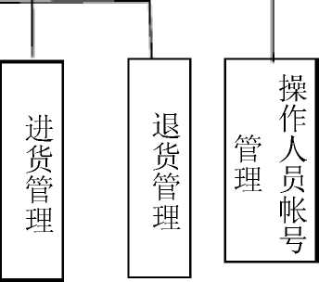
存货查询
库存信息管理
系统管理
销售信息管理
客户信息管理
a
销售管理
进货分析
销售分析
业绩查询
客户信息查询
客户信息编辑
客户信息报表

2.2系统数据
数据库的核心是数据，相互关联的数据构成数据结构。对于数据库设计来说， 通常使用数据字典对各类数据及其集合进行描述，数据字典是进行数据收集和数 据分析所获得的主要成果。下面将根据系统功能对本系统设计的数据项和数据结 构分别进行分析。
本系统涉及汽车、销售人员和客户三个对象，所以系统的数据结构分别由汽 车、销售人员、客户组成，系统涉及的数据项由这三个对象本身的属性和它们之 间关系的属性确定。下面将分别讨论他们的数据结构和数据项。
汽车
名称：汽车
含义：汽车是汽车销售的主体，没有汽车就没有汽车销售，在汽车销售管理 系统中，汽车对象包含了所有汽车信息
组成：汽车对象分别由汽车编号，品牌，型号，颜色，供应商，入库时间， 数量，备注八个数据项组成
各数据项的含义如下：
数据项：汽车编号
含义：汽车的编号，能够唯一标识每一辆汽车
别名：汽车编号
数据类型：文本型
长度：10
数据项：品牌
含义：汽车所属的牌子
别名：汽车品牌
数据类型：文本型
长度：20
数据项：型号
含义：汽车所属品牌下的车型
别名：车型
数据类型：文本型
长度：20
数据项：颜色
含义：汽车的颜色
别名：颜色
数据类型：文本型
长度：5
数据项：供应商
含义：供应汽车给企业销售的机构
别名：供应机构
数据类型：文本型
长度：10
数据项：入库时间
含义：汽车进入销售企业仓库的时间
别名：入库时间
数据类型：日期/时间
格式：长时间
数据项：数量
含义：库存的汽车数量
别名：库存数量
数据类型：数字
字段大小：长整形
数据项：备注
含义：记录除汽车编号，品牌，型号，颜色，供应商，入库时间之外的信息 的一项
别名：备注
数据类型：备注
销售人员
含义：销售人员负责汽车的日常销售工作，需要了解与掌握汽车与客户的信
组成：销售人员对象包括工号、姓名、性别、联系方式四个数据项
各数据项的含义如下：
数据项：工号
含义：销售员工的编号，能标识每个员工的所有信息
别名：销售人员编号
数据类型：文本型
长度：10
数据项：姓名
含义：销售员工的名字
别名：销售员工姓名
数据类型：文本型
长度：4
数据项：性别
含义：销售人员的性别，是男或是女
别名：性别
数据类型：文本型
长度：1
数据项：联系方式
含义：能联系上销售人员的方式
别名：联系方式
数据类型：文本型
长度：11
客户
含义：消费者，购买汽车的人，在系统中起非常重要的作用
组成：客户对象分别由客户编号，姓名，性别，联系方式，住址和备注六个 数据项
各个数据项的含义如下：
数据项：客户编号
含义：各个客户特有的编号，能唯一识别每个客户的所有信息
别名：客户编号
数据类型：文本型
长度：10
数据项：姓名
含义：客户的名字，包括性别
别名：客户姓名
数据类型：文本型
长度：4
数据项：性别
含义：客户的性别，是男或是女
别名：客户性别
数据类型：文本型
长度：1
数据项：联系方式
含义：能联系上客户的方式
别名：联系方式
数据类型：文本型
长度：11
数据项：住址
含义：客户居住的通讯地址
别名：客户住址
数据类型：文本型
长度：20
数据项：备注
含义：记录除客户编号、姓名、性别、联系方式、住址之外的信息
别名：备注
数据类型：备注

3概念结构设计
概念结构设计就是将需求分析阶段得到的用户需求抽象为数据库的概念结 构。本论文使用E-R图来描述系统的概念结构，即使用ER图表示需求分析的结 果。在实际设计过程中，首先分析系统中以实体为基本单位的局部ER图，然后 分析两两实体之间的联系，画出两两实体联系的局部E-R图，再将两两实体之间 联系的ER图作为基本单位，画出他们之间联系的ER图，依次类推，最后将各局 部E-R图合并成全局E-R图，下面将分别进行分析。

3.1实体分析及其局部E-R图
通过需求分析得知，汽车销售管理系统的研究对象有汽车库存信息、客户信 息、系统信息和销售信息四个对象，但由于系统的主要功能是管理汽车的销售， 为了处理问题的方便，所以在实际处理中将系统的实体对象分为汽车，销售人员 和客户。
销售人员
对于汽车销售管理系统来说，比较重要的销售人员信息是工号、姓名、联系 方式和性别。其中销售人员的工号能够唯一确定某个销售人员的所有信息，故在 该实体中定义工号为实体标识符。销售人员的ER图如3.1所示。
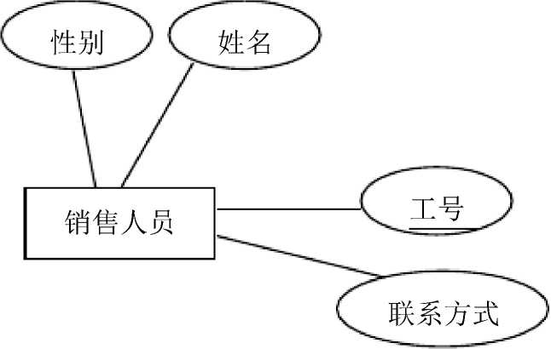
图3.1

- 汽车
在汽车实体中，包含供应商、型号、品牌、编号、入库时间、颜色、数
量和备注八个属性。其中，编号能够唯一标识每一辆汽车，故定义编号为汽车实 体的标识符。汽车实体的ER图如3.2所示。
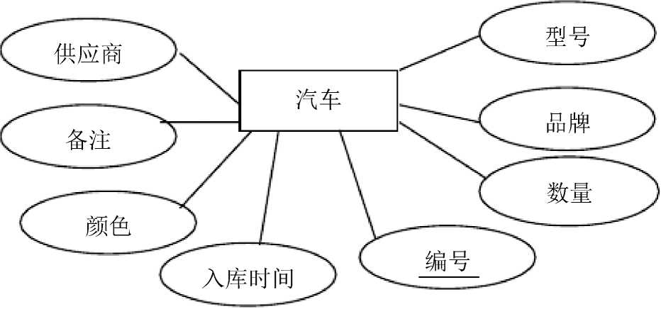
图3.2

(3)客户
对汽车销售来说，客户也同样重要。在这汽车销售系统的客户实体中，包括 客户的姓名、联系方式、性别、住址、客户编号和备注。其中，客户编号能识别 某个客户的所有信息，故在该实体中定义客户编号为实体标识符。客户实体的 ER图如图3.3所示。
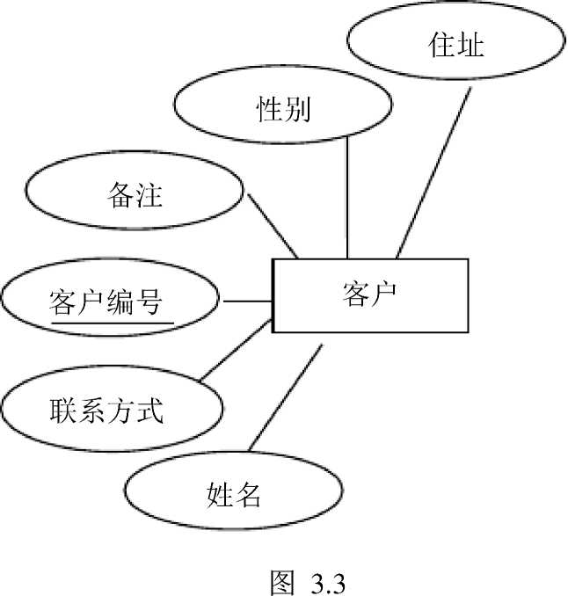

3.2实体之间的联系及其ER图
⑴销售人员与汽车之间的ER图
企业中的每一个销售人员都可一销售任意一台汽车，故销售人员与汽车之间 的联系类型是m:n的联系。销售人员在销售汽车的过程中将产生数量的属性，其
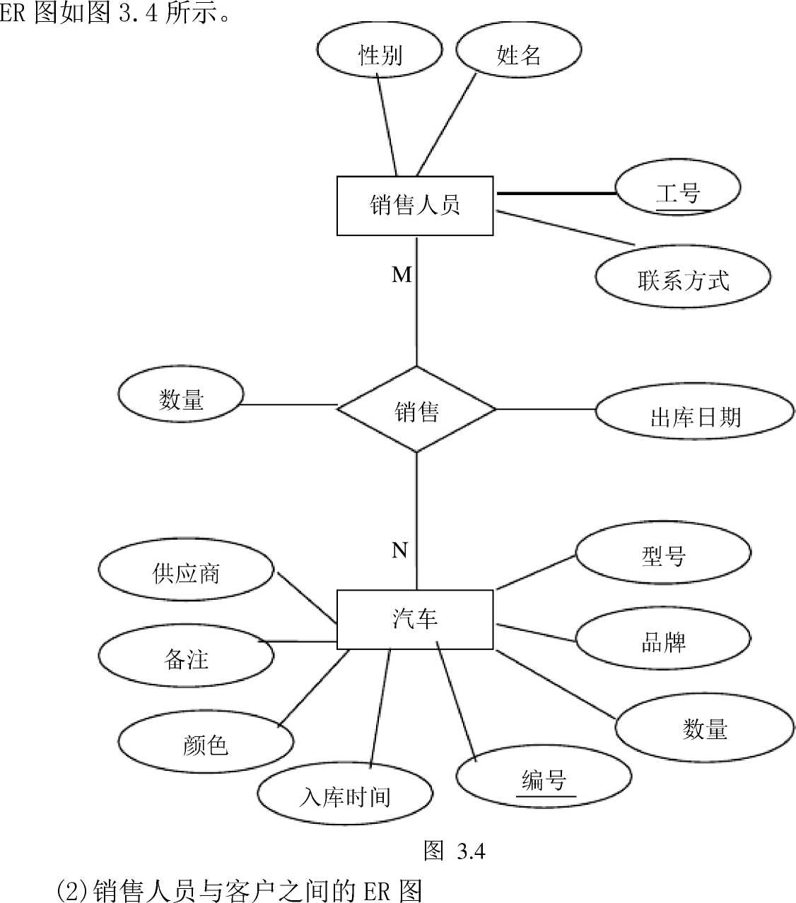

客户需要通过销售人员的介绍、销售而购买汽车，一个销售人员能向几个客 户销售汽车，同样，也可以有几个销售人员想一个客户销售汽车，因此销售人员 实体与客户实体之间是m:n联系。在销售人员向客户销售的过程中产生了数量的 属性，其两之间的ER图如图3.5所示。
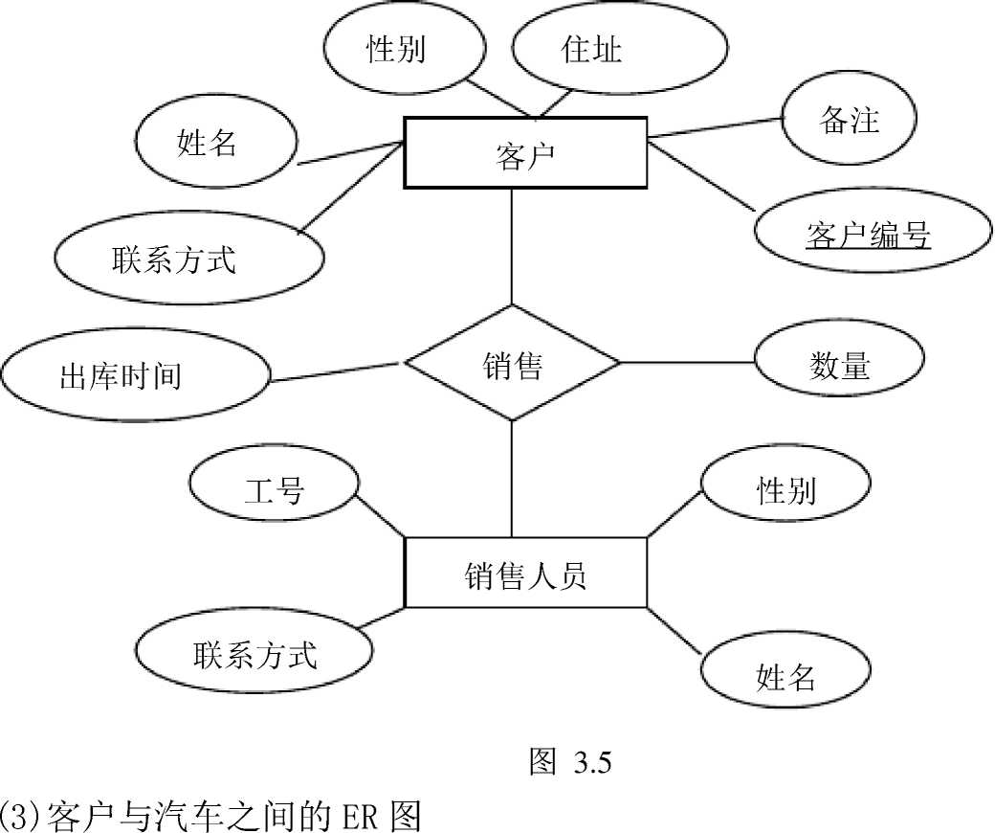

每个客户能购买一辆或几辆汽车，而一辆汽车只能销售给一个客户，所以客 户与汽车之间的联系类型是1:n，在销售汽车给客户的过程中，产生了数量与出 库日期的属性。客户实体与汽车实体之间的ER图如图3.6所示。
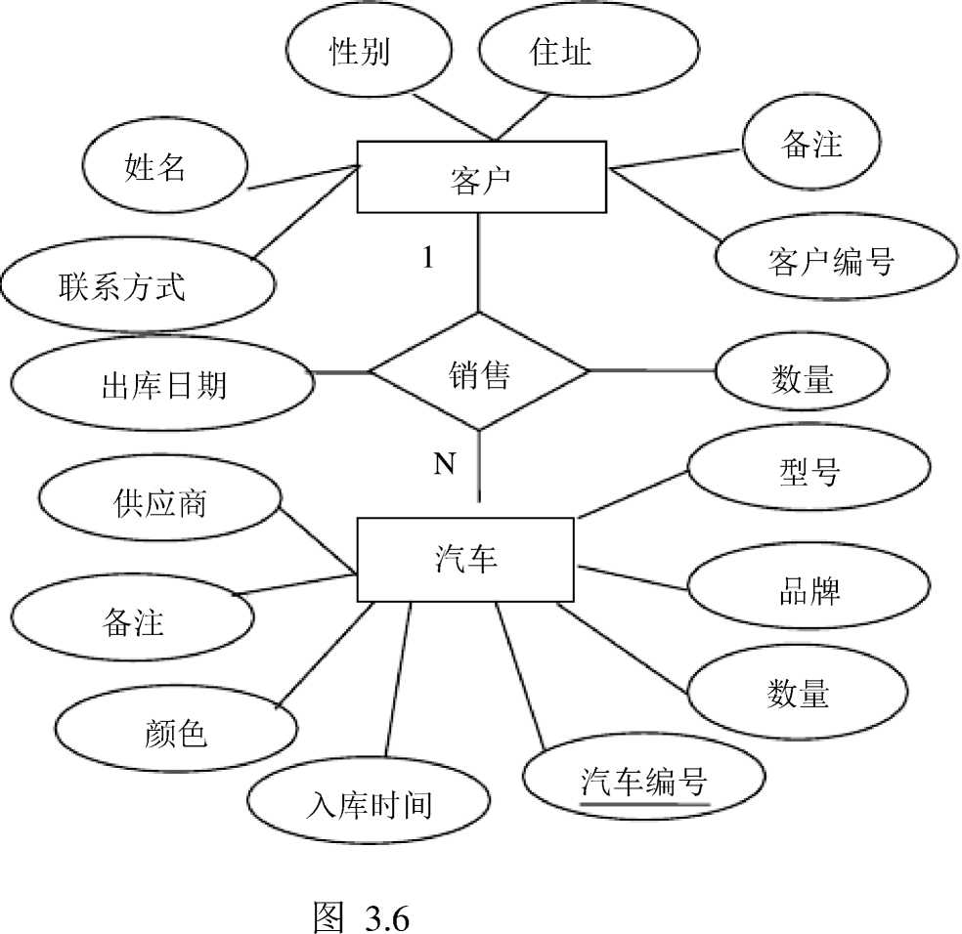
以上内容仅为本文档的试下载部分，为可阅读页数的一半内容。如要下载或阅读全文，请访问：https://d.book118.com/288043035015006044

